PROYECTO INTEGRADOR · SIMULACIÓN
Simulación con cadenas de Márkov aplicada a la página web de la Iglesia de Santo Domingo
Modelo de navegación de usuarios en museosantodomingo.netlify.app — Tunja, Boyacá

Integrantes: ______________________________
______________________________
______________________________
Grupo / curso: ______________________________
Docente: ______________________________
Fecha: Noviembre de 2026

1. Caso elegido
Flujo modelado: Navegación de un visitante por el sitio web de la Iglesia de Santo Domingo y del Museo Virtual de la Capilla del Rosario (https://museosantodomingo.netlify.app/), desde que abre el sitio hasta que cumple su objetivo, abandona, encuentra un error o queda con un seguimiento pendiente.
El modelo se construyó recorriendo el sitio real. Su menú tiene las secciones Inicio, La Iglesia, Historia, Patrimonio, Capilla del Rosario, Museo Virtual, Galería, Actualidad, Visita, Agenda y Contacto, además de un buscador, un selector de idioma, filtros en Galería y Agenda, un formulario de contacto y el botón «Iniciar recorrido virtual». Durante la revisión se observaron tres hechos que el modelo incorpora porque afectan directamente el comportamiento de las personas:
- Contenido «por confirmar». Horarios, dirección, teléfono, fechas de la agenda, fichas de piezas y la línea de tiempo de Historia muestran «Información por confirmar» o «Contenido en construcción» (estado S31).
- Recorrido 3D no disponible. El botón del Museo Virtual no abre ninguna experiencia: «Experiencia 3D interactiva – Próximamente» (estado S34).
- Error 404 al abrir o recargar sub-páginas. Al abrir directamente https://museosantodomingo.netlify.app/historia (el enlace de la ficha técnica) Netlify responde «Page not found». Lo mismo ocurre al recargar cualquier sección (estado S33).
Se definieron 8 tipos de usuario: Turista, Feligrés, Estudiante, Arte y fotografía, Museo virtual, Contacto, Visitante de paso, Enlace compartido. Cada uno tiene objetivos y comportamientos distintos (explorar, dudar, volver atrás, corregir formularios, abandonar o completar el proceso).

2. Estados del modelo
Se definieron 43 estados (S0 a S42): 1 inicial, 32 intermedio, 3 error, 4 final exitoso, 2 final negativo, 1 seguimiento. Los estados finales son absorbentes: una vez alcanzados, el usuario termina.
Código | Nombre | Descripción | Tipo
S0 | Ingreso al sitio | La persona abre el navegador y carga el sitio desde Google, redes sociales o un enlace compartido. | inicial
S1 | Página de Inicio | Ve el banner 'Historia, fe y patrimonio de Tunja' y los accesos a La Iglesia y al Museo Virtual. | intermedio
S2 | Abrir menú de navegación | Abre el menú principal (en celular, el menú desplegable) para elegir una sección. | intermedio
S3 | Usar el buscador | Escribe en la caja 'Buscar en el sitio...' de la barra superior. | intermedio
S4 | Resultados de búsqueda | Revisa lo que devolvió la búsqueda y decide a qué sección ir. | intermedio
S5 | Cambiar idioma | Abre el selector de idioma 'Español' buscando otra lengua (visitantes extranjeros). | intermedio
S6 | La Iglesia | Lee la presentación institucional: vida espiritual, patrimonio cultural y vida comunitaria. | intermedio
S7 | Historia - línea de tiempo | Entra a la sección Historia con la cronología de la Iglesia. | intermedio
S8 | Leer cronología | Recorre los siglos XVI al XX y 'Patrimonio vivo' haciendo scroll en la línea de tiempo. | intermedio
S9 | Patrimonio - categorías | Explora las categorías Arquitectura, Escultura, Pintura y Retablos. | intermedio
S10 | Catálogo de piezas | Revisa el catálogo: Retablo Mayor, Púlpito, Virgen del Rosario, Serie pictórica, etc. | intermedio
S11 | Ver detalle de pieza | Pulsa 'VER DETALLE →' sobre una pieza patrimonial. | intermedio
S12 | Capilla del Rosario | Lee sobre la arquitectura, el arte y la espiritualidad de la Capilla del Rosario. | intermedio
S13 | Museo Virtual | Entra a la página del Museo Virtual de la Capilla del Rosario. | intermedio
S14 | Iniciar recorrido virtual | Pulsa el botón 'INICIAR RECORRIDO VIRTUAL' esperando la experiencia 3D. | intermedio
S15 | Usar controles del recorrido | Usa las flechas (← ↑ ↓ →) y el zoom (+ –) de la interfaz de referencia. | intermedio
S16 | Puntos de interés | Revisa los puntos de interés: Retablo Mayor, Púlpito, Virgen del Rosario, Pintura mural. | intermedio
S17 | Galería | Abre la galería de imágenes de la Iglesia, su arte y arquitectura. | intermedio
S18 | Filtrar galería | Usa los filtros Todas, Iglesia, Capilla del Rosario, Arquitectura, Arte o Patrimonio. | intermedio
S19 | Abrir imagen ampliada | Abre una fotografía (p. ej. 'Fachada principal') para verla en grande. | intermedio
S20 | Cerrar imagen ampliada | Cierra el visor de imagen y vuelve a la cuadrícula de la galería. | intermedio
S21 | Actualidad | Entra a 'Noticias y eventos' y ve las últimas noticias por categoría. | intermedio
S22 | Leer noticia | Pulsa 'LEER MÁS' y abre el detalle de una noticia. | intermedio
S23 | Agenda | Abre el calendario de actividades (celebraciones litúrgicas, eventos culturales, museo). | intermedio
S24 | Filtrar eventos | Usa los filtros Todos, Litúrgica, Cultural o Museo de la agenda. | intermedio
S25 | Visita - horarios y ubicación | Consulta ubicación, horarios, accesibilidad y recomendaciones para visitar. | intermedio
S26 | Contacto | Abre la página de contacto con formulario, dirección, teléfono y correo. | intermedio
S27 | Llenar formulario | Escribe nombre, correo electrónico, asunto y mensaje. | intermedio
S28 | Formulario con errores | Aparecen errores de validación (campo vacío o correo inválido) y debe corregir. | intermedio
S29 | Enviar mensaje | Pulsa el botón 'ENVIAR MENSAJE'. | intermedio
S30 | Volver atrás / recargar | Usa el botón atrás del navegador o recarga la página actual. | intermedio
S31 | Encuentra contenido 'por confirmar' | Lee textos como 'Información por confirmar' o 'Contenido en construcción' y duda si seguir. | intermedio
S32 | Pie de página / enlaces legales | Baja al pie de página: redes sociales, privacidad, tratamiento de datos, aviso legal. | intermedio
S33 | Error 404 - página no encontrada | Al abrir o recargar una sub-página directamente (p. ej. /historia) Netlify responde 'Page not found'. | error
S34 | Error - recorrido 3D no disponible | El botón del recorrido virtual no abre ninguna experiencia ('Experiencia 3D interactiva - Próximamente'). | error
S35 | Error - el mensaje no se envía | El formulario es solo visual: el mensaje no llega y el usuario no recibe confirmación. | error
S36 | Éxito - planificó su visita | Obtiene la información necesaria y decide visitar la Iglesia en el centro histórico de Tunja. | final exitoso
S37 | Éxito - mensaje enviado y confirmado | El mensaje de contacto se envía y recibe confirmación en pantalla. | final exitoso
S38 | Éxito - exploró el patrimonio | Completa la exploración de historia, patrimonio, galería o museo virtual que buscaba. | final exitoso
S39 | Éxito - se informó de eventos | Encuentra la celebración o noticia que buscaba en Agenda o Actualidad. | final exitoso
S40 | Abandono - cierra la pestaña | Cierra la pestaña o se va a otro sitio sin cumplir su objetivo. | final negativo
S41 | Abandono - inactividad | Deja la página abierta sin interactuar hasta que la sesión se pierde. | final negativo
S42 | Seguimiento pendiente | Queda esperando: respuesta al mensaje, fecha 'por confirmar' o lanzamiento del museo. Volverá luego. | seguimiento

3. Recorridos de usuarios
Se construyeron 74 recorridos distintos (mínimo exigido: 60). Todos inician en S0 y terminan en un estado final. Incluyen idas y vueltas, dudas, correcciones de formulario y repeticiones (por ejemplo, abrir y cerrar varias fotos). Por resultado: 30 de éxito, 25 de abandono, 12 de error, 7 de seguimiento pendiente.
Tipo de usuario | Recorridos | Éxito | Abandono | Error | Seguimiento
Turista | 13 | 9 | 3 | 0 | 1
Feligrés | 10 | 4 | 2 | 0 | 4
Estudiante | 13 | 6 | 5 | 2 | 0
Arte y fotografía | 10 | 6 | 3 | 1 | 0
Museo virtual | 10 | 3 | 2 | 4 | 1
Contacto | 8 | 2 | 3 | 2 | 1
Visitante de paso | 7 | 0 | 7 | 0 | 0
Enlace compartido | 3 | 0 | 0 | 3 | 0
Total | 74 | 30 | 25 | 12 | 7

Listado completo de recorridos
# | Tipo de usuario | Descripción | Recorrido | Resultado
1 | Turista | Va directo a Visita y aunque ve datos por confirmar decide ir | S0 → S1 → S25 → S31 → S36 | Éxito
2 | Turista | Usa el menú para ir a Visita y planifica | S0 → S1 → S2 → S25 → S36 | Éxito
3 | Turista | Horarios 'por confirmar': se va | S0 → S1 → S25 → S31 → S40 | Abandono
4 | Turista | Explora el museo virtual antes de visitar | S0 → S1 → S2 → S25 → S13 → S15 → S16 → S36 | Éxito
5 | Turista | Revisa patrimonio para saber qué ver | S0 → S1 → S25 → S9 → S10 → S11 → S31 → S36 | Éxito
6 | Turista | Busca 'horarios' en el buscador | S0 → S1 → S3 → S4 → S25 → S36 | Éxito
7 | Turista | Pregunta horarios por el formulario y queda esperando | S0 → S1 → S25 → S31 → S26 → S27 → S29 → S42 | Seguimiento pendiente
8 | Turista | Duda, vuelve a inicio y termina cerrando | S0 → S1 → S2 → S25 → S31 → S30 → S1 → S40 | Abandono
9 | Turista | Extranjero: intenta cambiar idioma y planifica | S0 → S5 → S1 → S2 → S25 → S36 | Éxito
10 | Turista | Extranjero: no hay otro idioma y abandona | S0 → S5 → S1 → S25 → S31 → S40 | Abandono
11 | Turista | Cruza Visita con Agenda | S0 → S1 → S25 → S23 → S36 | Éxito
12 | Turista | Lee La Iglesia y luego Visita | S0 → S1 → S6 → S25 → S36 | Éxito
13 | Turista | Mira fotos antes de decidir | S0 → S1 → S2 → S25 → S17 → S19 → S20 → S36 | Éxito
14 | Feligrés | Busca horario de misa: 'por confirmar' | S0 → S1 → S23 → S24 → S31 → S42 | Seguimiento pendiente
15 | Feligrés | Filtra eventos litúrgicos y encuentra uno | S0 → S1 → S2 → S23 → S24 → S39 | Éxito
16 | Feligrés | Agenda sin fechas: abandona | S0 → S1 → S23 → S31 → S40 | Abandono
17 | Feligrés | Lee noticia en preparación y queda pendiente | S0 → S1 → S21 → S22 → S31 → S42 | Seguimiento pendiente
18 | Feligrés | Lee una noticia de la comunidad | S0 → S1 → S21 → S22 → S39 | Éxito
19 | Feligrés | Filtra agenda y luego mira cómo llegar | S0 → S1 → S2 → S23 → S24 → S25 → S36 | Éxito
20 | Feligrés | Desde La Iglesia va a la agenda | S0 → S1 → S6 → S23 → S39 | Éxito
21 | Feligrés | Noticias vacías, vuelve y prueba la agenda | S0 → S1 → S21 → S31 → S30 → S23 → S24 → S42 | Seguimiento pendiente
22 | Feligrés | Pregunta por un evento, corrige el formulario | S0 → S1 → S23 → S26 → S27 → S28 → S27 → S29 → S42 | Seguimiento pendiente
23 | Feligrés | Lee noticia, vuelve, se aburre | S0 → S1 → S2 → S21 → S22 → S30 → S21 → S40 | Abandono
24 | Estudiante | Historia con fechas por confirmar: se va | S0 → S1 → S2 → S7 → S8 → S31 → S40 | Abandono
25 | Estudiante | Historia y Capilla del Rosario | S0 → S1 → S7 → S8 → S12 → S38 | Éxito
26 | Estudiante | Pide fuentes por el formulario: no se envía | S0 → S1 → S2 → S7 → S8 → S31 → S26 → S27 → S29 → S35 | Error
27 | Estudiante | Busca 'historia' en el buscador | S0 → S1 → S3 → S4 → S7 → S8 → S38 | Éxito
28 | Estudiante | Revisa varias piezas del catálogo | S0 → S1 → S9 → S10 → S11 → S31 → S30 → S10 → S11 → S38 | Éxito
29 | Estudiante | Va del menú al detalle de una pieza | S0 → S1 → S2 → S9 → S10 → S11 → S38 | Éxito
30 | Estudiante | Lee mucho y se queda inactivo | S0 → S1 → S7 → S8 → S9 → S10 → S11 → S31 → S41 | Abandono
31 | Estudiante | Empieza por La Iglesia | S0 → S1 → S6 → S7 → S8 → S38 | Éxito
32 | Estudiante | Búsqueda sin resultados útiles | S0 → S1 → S3 → S4 → S31 → S40 | Abandono
33 | Estudiante | Capilla, historia y pie de página | S0 → S1 → S2 → S12 → S7 → S8 → S32 → S40 | Abandono
34 | Estudiante | Recarga /historia y aparece el 404 | S0 → S1 → S7 → S31 → S30 → S33 | Error
35 | Estudiante | Quiere escribir pero el formulario falla | S0 → S1 → S9 → S10 → S11 → S31 → S26 → S27 → S28 → S41 | Abandono
36 | Estudiante | Recorrido completo hasta el museo | S0 → S1 → S2 → S7 → S8 → S12 → S13 → S15 → S16 → S38 | Éxito
37 | Arte y fotografía | Filtra y amplía una foto | S0 → S1 → S17 → S18 → S19 → S20 → S38 | Éxito
38 | Arte y fotografía | Abre y cierra varias fotos | S0 → S1 → S2 → S17 → S19 → S20 → S19 → S20 → S38 | Éxito
39 | Arte y fotografía | Abre una foto y se distrae | S0 → S1 → S17 → S19 → S41 | Abandono
40 | Arte y fotografía | Usa dos filtros distintos | S0 → S1 → S17 → S18 → S19 → S20 → S18 → S19 → S20 → S38 | Éxito
41 | Arte y fotografía | Imágenes de referencia: abandona | S0 → S1 → S2 → S17 → S18 → S19 → S31 → S40 | Abandono
42 | Arte y fotografía | De patrimonio a la galería | S0 → S1 → S9 → S17 → S19 → S20 → S38 | Éxito
43 | Arte y fotografía | De la galería a la Capilla | S0 → S1 → S17 → S19 → S20 → S12 → S38 | Éxito
44 | Arte y fotografía | Recarga la galería: error 404 | S0 → S1 → S2 → S17 → S18 → S19 → S20 → S30 → S33 | Error
45 | Arte y fotografía | Galería y catálogo patrimonial | S0 → S1 → S17 → S18 → S19 → S20 → S9 → S10 → S11 → S38 | Éxito
46 | Arte y fotografía | Ve una foto y cierra | S0 → S1 → S17 → S19 → S20 → S40 | Abandono
47 | Museo virtual | Pulsa iniciar recorrido: no hay 3D | S0 → S1 → S13 → S14 → S34 | Error
48 | Museo virtual | Desde el menú al recorrido: no hay 3D | S0 → S1 → S2 → S13 → S14 → S34 | Error
49 | Museo virtual | Usa la interfaz de referencia | S0 → S1 → S13 → S15 → S16 → S38 | Éxito
50 | Museo virtual | Desde la Capilla al recorrido | S0 → S1 → S12 → S13 → S14 → S34 | Error
51 | Museo virtual | Botón sin 3D, pero usa la vista previa | S0 → S1 → S13 → S14 → S15 → S16 → S38 | Éxito
52 | Museo virtual | Puntos 'por confirmar': abandona | S0 → S1 → S13 → S15 → S16 → S31 → S40 | Abandono
53 | Museo virtual | Vuelve atrás y usa los controles | S0 → S1 → S2 → S13 → S14 → S30 → S13 → S15 → S16 → S38 | Éxito
54 | Museo virtual | Lee los avances del proyecto y espera | S0 → S1 → S13 → S14 → S31 → S21 → S22 → S42 | Seguimiento pendiente
55 | Museo virtual | Capilla, museo y error del recorrido | S0 → S1 → S2 → S12 → S13 → S14 → S34 | Error
56 | Museo virtual | Mueve los controles y se queda quieto | S0 → S1 → S13 → S15 → S41 | Abandono
57 | Contacto | Envía mensaje y ve confirmación | S0 → S1 → S26 → S27 → S29 → S37 | Éxito
58 | Contacto | Corrige el correo y envía | S0 → S1 → S2 → S26 → S27 → S28 → S27 → S29 → S37 | Éxito
59 | Contacto | Envía pero no llega | S0 → S1 → S26 → S27 → S29 → S35 | Error
60 | Contacto | Error de validación y abandona | S0 → S1 → S26 → S27 → S28 → S40 | Abandono
61 | Contacto | Envía y queda esperando respuesta | S0 → S1 → S2 → S26 → S27 → S29 → S42 | Seguimiento pendiente
62 | Contacto | Teléfono y correo por confirmar | S0 → S1 → S26 → S31 → S40 | Abandono
63 | Contacto | Llega desde el pie de página; falla el envío | S0 → S1 → S32 → S26 → S27 → S29 → S35 | Error
64 | Contacto | Dos intentos fallidos de validación | S0 → S1 → S26 → S27 → S28 → S27 → S28 → S40 | Abandono
65 | Visitante de paso | Ve el inicio y se va | S0 → S1 → S40 | Abandono
66 | Visitante de paso | La página carga y cierra de inmediato | S0 → S40 | Abandono
67 | Visitante de paso | Abre el menú, lee La Iglesia y se va | S0 → S1 → S2 → S6 → S40 | Abandono
68 | Visitante de paso | Baja al pie de página y se va | S0 → S1 → S32 → S40 | Abandono
69 | Visitante de paso | Prueba el idioma y se va | S0 → S1 → S5 → S1 → S40 | Abandono
70 | Visitante de paso | Busca algo, vuelve y se va | S0 → S1 → S3 → S4 → S30 → S1 → S40 | Abandono
71 | Visitante de paso | Deja la pestaña abierta | S0 → S1 → S41 | Abandono
72 | Enlace compartido | Abre un enlace directo a una sub-página: 404 | S0 → S33 | Error
73 | Enlace compartido | Lee noticia, recarga y aparece 404 | S0 → S1 → S21 → S22 → S30 → S33 | Error
74 | Enlace compartido | Recarga la Capilla del Rosario: 404 | S0 → S1 → S12 → S30 → S33 | Error

4. Matriz de conteos y matriz de probabilidades
La matriz de conteos C (43 × 43) registra cuántas veces, en los recorridos base, un usuario pasa del estado i al estado j. En total se contaron 417 transiciones. La matriz de transición se obtiene dividiendo cada fila por su total:
P[i][j] = C[i][j] / Σⱼ C[i][j]
Cada fila de P suma 1. Para los estados finales (S33 a S42) se define P[f][f] = 1, es decir, son estados absorbentes. Ambas matrices completas se calculan en Python (markov/cadena.py), se muestran en la pestaña «Matrices» de la aplicación y se entregan en la carpeta datos/ en formato CSV y Excel. A continuación se presentan como mapas de calor y como lista de transiciones distintas de cero.
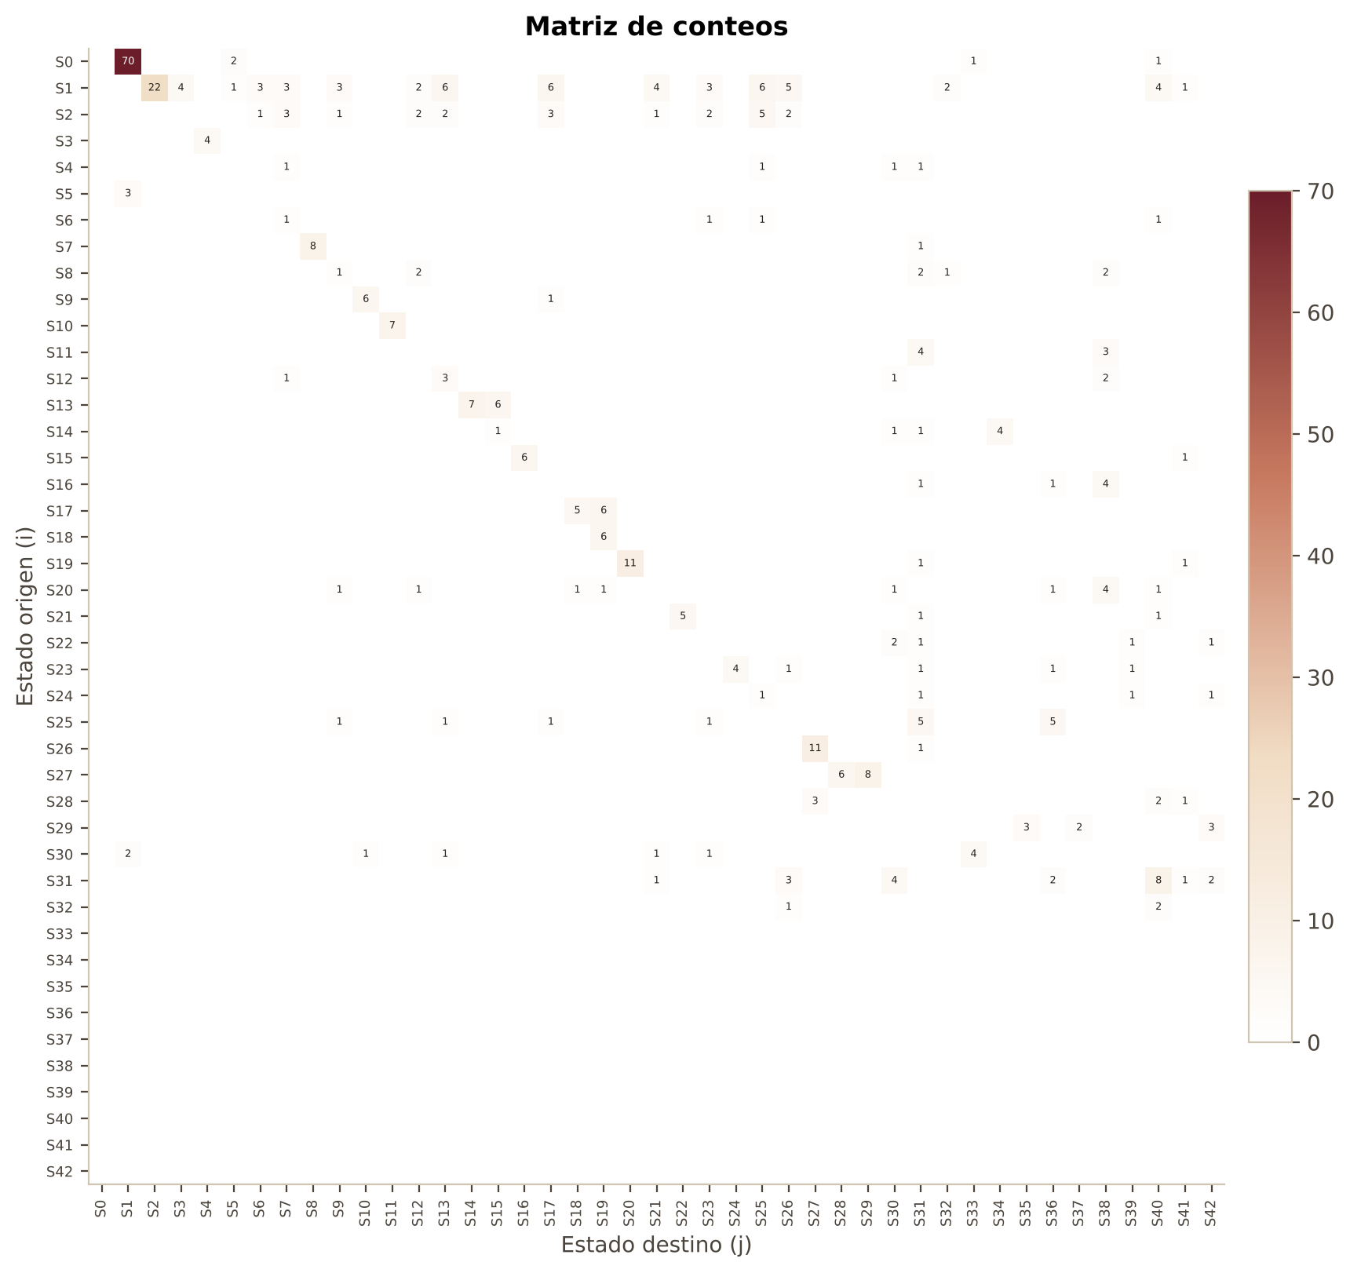
Figura 1. Matriz de conteos (filas: origen, columnas: destino).
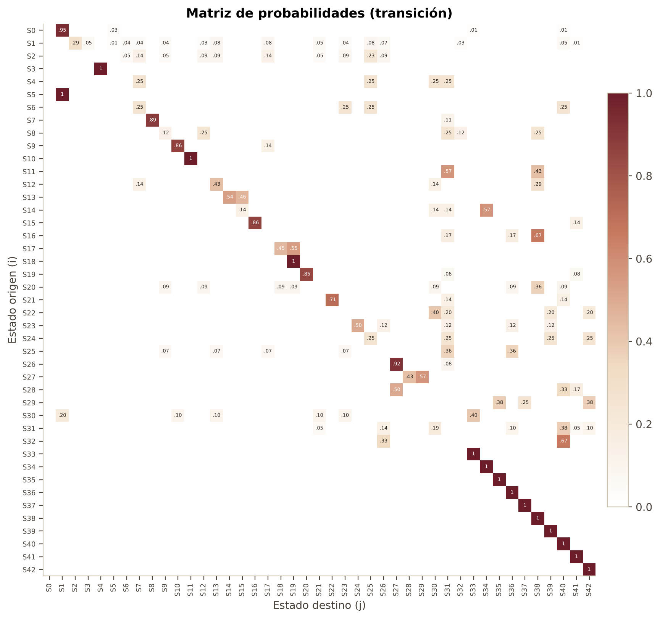
Figura 2. Matriz de probabilidades de transición.

Transiciones distintas de cero
Origen | Nombre origen | Destino | Nombre destino | Conteo | Fracción | Probabilidad
S0 | Ingreso al sitio | S1 | Página de Inicio | 70 | 70/74 | 0,9459
S0 | Ingreso al sitio | S5 | Cambiar idioma | 2 | 2/74 | 0,0270
S0 | Ingreso al sitio | S33 | Error 404 - página no encontrada | 1 | 1/74 | 0,0135
S0 | Ingreso al sitio | S40 | Abandono - cierra la pestaña | 1 | 1/74 | 0,0135
S1 | Página de Inicio | S2 | Abrir menú de navegación | 22 | 22/75 | 0,2933
S1 | Página de Inicio | S3 | Usar el buscador | 4 | 4/75 | 0,0533
S1 | Página de Inicio | S5 | Cambiar idioma | 1 | 1/75 | 0,0133
S1 | Página de Inicio | S6 | La Iglesia | 3 | 3/75 | 0,0400
S1 | Página de Inicio | S7 | Historia - línea de tiempo | 3 | 3/75 | 0,0400
S1 | Página de Inicio | S9 | Patrimonio - categorías | 3 | 3/75 | 0,0400
S1 | Página de Inicio | S12 | Capilla del Rosario | 2 | 2/75 | 0,0267
S1 | Página de Inicio | S13 | Museo Virtual | 6 | 6/75 | 0,0800
S1 | Página de Inicio | S17 | Galería | 6 | 6/75 | 0,0800
S1 | Página de Inicio | S21 | Actualidad | 4 | 4/75 | 0,0533
S1 | Página de Inicio | S23 | Agenda | 3 | 3/75 | 0,0400
S1 | Página de Inicio | S25 | Visita - horarios y ubicación | 6 | 6/75 | 0,0800
S1 | Página de Inicio | S26 | Contacto | 5 | 5/75 | 0,0667
S1 | Página de Inicio | S32 | Pie de página / enlaces legales | 2 | 2/75 | 0,0267
S1 | Página de Inicio | S40 | Abandono - cierra la pestaña | 4 | 4/75 | 0,0533
S1 | Página de Inicio | S41 | Abandono - inactividad | 1 | 1/75 | 0,0133
S2 | Abrir menú de navegación | S6 | La Iglesia | 1 | 1/22 | 0,0455
S2 | Abrir menú de navegación | S7 | Historia - línea de tiempo | 3 | 3/22 | 0,1364
S2 | Abrir menú de navegación | S9 | Patrimonio - categorías | 1 | 1/22 | 0,0455
S2 | Abrir menú de navegación | S12 | Capilla del Rosario | 2 | 2/22 | 0,0909
S2 | Abrir menú de navegación | S13 | Museo Virtual | 2 | 2/22 | 0,0909
S2 | Abrir menú de navegación | S17 | Galería | 3 | 3/22 | 0,1364
S2 | Abrir menú de navegación | S21 | Actualidad | 1 | 1/22 | 0,0455
S2 | Abrir menú de navegación | S23 | Agenda | 2 | 2/22 | 0,0909
S2 | Abrir menú de navegación | S25 | Visita - horarios y ubicación | 5 | 5/22 | 0,2273
S2 | Abrir menú de navegación | S26 | Contacto | 2 | 2/22 | 0,0909
S3 | Usar el buscador | S4 | Resultados de búsqueda | 4 | 4/4 | 1,0000
S4 | Resultados de búsqueda | S7 | Historia - línea de tiempo | 1 | 1/4 | 0,2500
S4 | Resultados de búsqueda | S25 | Visita - horarios y ubicación | 1 | 1/4 | 0,2500
S4 | Resultados de búsqueda | S30 | Volver atrás / recargar | 1 | 1/4 | 0,2500
S4 | Resultados de búsqueda | S31 | Encuentra contenido 'por confirmar' | 1 | 1/4 | 0,2500
S5 | Cambiar idioma | S1 | Página de Inicio | 3 | 3/3 | 1,0000
S6 | La Iglesia | S7 | Historia - línea de tiempo | 1 | 1/4 | 0,2500
S6 | La Iglesia | S23 | Agenda | 1 | 1/4 | 0,2500
S6 | La Iglesia | S25 | Visita - horarios y ubicación | 1 | 1/4 | 0,2500
S6 | La Iglesia | S40 | Abandono - cierra la pestaña | 1 | 1/4 | 0,2500
S7 | Historia - línea de tiempo | S8 | Leer cronología | 8 | 8/9 | 0,8889
S7 | Historia - línea de tiempo | S31 | Encuentra contenido 'por confirmar' | 1 | 1/9 | 0,1111
S8 | Leer cronología | S9 | Patrimonio - categorías | 1 | 1/8 | 0,1250
S8 | Leer cronología | S12 | Capilla del Rosario | 2 | 2/8 | 0,2500
S8 | Leer cronología | S31 | Encuentra contenido 'por confirmar' | 2 | 2/8 | 0,2500
S8 | Leer cronología | S32 | Pie de página / enlaces legales | 1 | 1/8 | 0,1250
S8 | Leer cronología | S38 | Éxito - exploró el patrimonio | 2 | 2/8 | 0,2500
S9 | Patrimonio - categorías | S10 | Catálogo de piezas | 6 | 6/7 | 0,8571
S9 | Patrimonio - categorías | S17 | Galería | 1 | 1/7 | 0,1429
S10 | Catálogo de piezas | S11 | Ver detalle de pieza | 7 | 7/7 | 1,0000
S11 | Ver detalle de pieza | S31 | Encuentra contenido 'por confirmar' | 4 | 4/7 | 0,5714
S11 | Ver detalle de pieza | S38 | Éxito - exploró el patrimonio | 3 | 3/7 | 0,4286
S12 | Capilla del Rosario | S7 | Historia - línea de tiempo | 1 | 1/7 | 0,1429
S12 | Capilla del Rosario | S13 | Museo Virtual | 3 | 3/7 | 0,4286
S12 | Capilla del Rosario | S30 | Volver atrás / recargar | 1 | 1/7 | 0,1429
S12 | Capilla del Rosario | S38 | Éxito - exploró el patrimonio | 2 | 2/7 | 0,2857
S13 | Museo Virtual | S14 | Iniciar recorrido virtual | 7 | 7/13 | 0,5385
S13 | Museo Virtual | S15 | Usar controles del recorrido | 6 | 6/13 | 0,4615
S14 | Iniciar recorrido virtual | S15 | Usar controles del recorrido | 1 | 1/7 | 0,1429
S14 | Iniciar recorrido virtual | S30 | Volver atrás / recargar | 1 | 1/7 | 0,1429
S14 | Iniciar recorrido virtual | S31 | Encuentra contenido 'por confirmar' | 1 | 1/7 | 0,1429
S14 | Iniciar recorrido virtual | S34 | Error - recorrido 3D no disponible | 4 | 4/7 | 0,5714
S15 | Usar controles del recorrido | S16 | Puntos de interés | 6 | 6/7 | 0,8571
S15 | Usar controles del recorrido | S41 | Abandono - inactividad | 1 | 1/7 | 0,1429
S16 | Puntos de interés | S31 | Encuentra contenido 'por confirmar' | 1 | 1/6 | 0,1667
S16 | Puntos de interés | S36 | Éxito - planificó su visita | 1 | 1/6 | 0,1667
S16 | Puntos de interés | S38 | Éxito - exploró el patrimonio | 4 | 4/6 | 0,6667
S17 | Galería | S18 | Filtrar galería | 5 | 5/11 | 0,4545
S17 | Galería | S19 | Abrir imagen ampliada | 6 | 6/11 | 0,5455
S18 | Filtrar galería | S19 | Abrir imagen ampliada | 6 | 6/6 | 1,0000
S19 | Abrir imagen ampliada | S20 | Cerrar imagen ampliada | 11 | 11/13 | 0,8462
S19 | Abrir imagen ampliada | S31 | Encuentra contenido 'por confirmar' | 1 | 1/13 | 0,0769
S19 | Abrir imagen ampliada | S41 | Abandono - inactividad | 1 | 1/13 | 0,0769
S20 | Cerrar imagen ampliada | S9 | Patrimonio - categorías | 1 | 1/11 | 0,0909
S20 | Cerrar imagen ampliada | S12 | Capilla del Rosario | 1 | 1/11 | 0,0909
S20 | Cerrar imagen ampliada | S18 | Filtrar galería | 1 | 1/11 | 0,0909
S20 | Cerrar imagen ampliada | S19 | Abrir imagen ampliada | 1 | 1/11 | 0,0909
S20 | Cerrar imagen ampliada | S30 | Volver atrás / recargar | 1 | 1/11 | 0,0909
S20 | Cerrar imagen ampliada | S36 | Éxito - planificó su visita | 1 | 1/11 | 0,0909
S20 | Cerrar imagen ampliada | S38 | Éxito - exploró el patrimonio | 4 | 4/11 | 0,3636
S20 | Cerrar imagen ampliada | S40 | Abandono - cierra la pestaña | 1 | 1/11 | 0,0909
S21 | Actualidad | S22 | Leer noticia | 5 | 5/7 | 0,7143
S21 | Actualidad | S31 | Encuentra contenido 'por confirmar' | 1 | 1/7 | 0,1429
S21 | Actualidad | S40 | Abandono - cierra la pestaña | 1 | 1/7 | 0,1429
S22 | Leer noticia | S30 | Volver atrás / recargar | 2 | 2/5 | 0,4000
S22 | Leer noticia | S31 | Encuentra contenido 'por confirmar' | 1 | 1/5 | 0,2000
S22 | Leer noticia | S39 | Éxito - se informó de eventos | 1 | 1/5 | 0,2000
S22 | Leer noticia | S42 | Seguimiento pendiente | 1 | 1/5 | 0,2000
S23 | Agenda | S24 | Filtrar eventos | 4 | 4/8 | 0,5000
S23 | Agenda | S26 | Contacto | 1 | 1/8 | 0,1250
S23 | Agenda | S31 | Encuentra contenido 'por confirmar' | 1 | 1/8 | 0,1250
S23 | Agenda | S36 | Éxito - planificó su visita | 1 | 1/8 | 0,1250
S23 | Agenda | S39 | Éxito - se informó de eventos | 1 | 1/8 | 0,1250
S24 | Filtrar eventos | S25 | Visita - horarios y ubicación | 1 | 1/4 | 0,2500
S24 | Filtrar eventos | S31 | Encuentra contenido 'por confirmar' | 1 | 1/4 | 0,2500
S24 | Filtrar eventos | S39 | Éxito - se informó de eventos | 1 | 1/4 | 0,2500
S24 | Filtrar eventos | S42 | Seguimiento pendiente | 1 | 1/4 | 0,2500
S25 | Visita - horarios y ubicación | S9 | Patrimonio - categorías | 1 | 1/14 | 0,0714
S25 | Visita - horarios y ubicación | S13 | Museo Virtual | 1 | 1/14 | 0,0714
S25 | Visita - horarios y ubicación | S17 | Galería | 1 | 1/14 | 0,0714
S25 | Visita - horarios y ubicación | S23 | Agenda | 1 | 1/14 | 0,0714
S25 | Visita - horarios y ubicación | S31 | Encuentra contenido 'por confirmar' | 5 | 5/14 | 0,3571
S25 | Visita - horarios y ubicación | S36 | Éxito - planificó su visita | 5 | 5/14 | 0,3571
S26 | Contacto | S27 | Llenar formulario | 11 | 11/12 | 0,9167
S26 | Contacto | S31 | Encuentra contenido 'por confirmar' | 1 | 1/12 | 0,0833
S27 | Llenar formulario | S28 | Formulario con errores | 6 | 6/14 | 0,4286
S27 | Llenar formulario | S29 | Enviar mensaje | 8 | 8/14 | 0,5714
S28 | Formulario con errores | S27 | Llenar formulario | 3 | 3/6 | 0,5000
S28 | Formulario con errores | S40 | Abandono - cierra la pestaña | 2 | 2/6 | 0,3333
S28 | Formulario con errores | S41 | Abandono - inactividad | 1 | 1/6 | 0,1667
S29 | Enviar mensaje | S35 | Error - el mensaje no se envía | 3 | 3/8 | 0,3750
S29 | Enviar mensaje | S37 | Éxito - mensaje enviado y confirmado | 2 | 2/8 | 0,2500
S29 | Enviar mensaje | S42 | Seguimiento pendiente | 3 | 3/8 | 0,3750
S30 | Volver atrás / recargar | S1 | Página de Inicio | 2 | 2/10 | 0,2000
S30 | Volver atrás / recargar | S10 | Catálogo de piezas | 1 | 1/10 | 0,1000
S30 | Volver atrás / recargar | S13 | Museo Virtual | 1 | 1/10 | 0,1000
S30 | Volver atrás / recargar | S21 | Actualidad | 1 | 1/10 | 0,1000
S30 | Volver atrás / recargar | S23 | Agenda | 1 | 1/10 | 0,1000
S30 | Volver atrás / recargar | S33 | Error 404 - página no encontrada | 4 | 4/10 | 0,4000
S31 | Encuentra contenido 'por confirmar' | S21 | Actualidad | 1 | 1/21 | 0,0476
S31 | Encuentra contenido 'por confirmar' | S26 | Contacto | 3 | 3/21 | 0,1429
S31 | Encuentra contenido 'por confirmar' | S30 | Volver atrás / recargar | 4 | 4/21 | 0,1905
S31 | Encuentra contenido 'por confirmar' | S36 | Éxito - planificó su visita | 2 | 2/21 | 0,0952
S31 | Encuentra contenido 'por confirmar' | S40 | Abandono - cierra la pestaña | 8 | 8/21 | 0,3810
S31 | Encuentra contenido 'por confirmar' | S41 | Abandono - inactividad | 1 | 1/21 | 0,0476
S31 | Encuentra contenido 'por confirmar' | S42 | Seguimiento pendiente | 2 | 2/21 | 0,0952
S32 | Pie de página / enlaces legales | S26 | Contacto | 1 | 1/3 | 0,3333
S32 | Pie de página / enlaces legales | S40 | Abandono - cierra la pestaña | 2 | 2/3 | 0,6667

5. Simulación
Se simularon 1.000 usuarios con un máximo de 50 pasos por usuario y semilla aleatoria 2026 (la misma semilla reproduce exactamente estos resultados en la aplicación). Cada usuario inicia en S0 y en cada paso elige el siguiente estado al azar según las probabilidades de su fila en P, hasta llegar a un estado final o agotar los pasos.

Vista previa de usuarios simulados
Usuario | Recorrido simulado | Pasos | Resultado
1 | S0 → S1 → S12 → S13 → S15 → S16 → S36 | 6 | Éxito
2 | S0 → S1 → S13 → S15 → S16 → S38 | 5 | Éxito
3 | S0 → S1 → S23 → S26 → S27 → S29 → S35 | 6 | Error
4 | S0 → S1 → S9 → S10 → S11 → S38 | 5 | Éxito
5 | S0 → S1 → S2 → S26 → S31 → S40 | 5 | Abandono
6 | S0 → S40 | 1 | Abandono
7 | S0 → S1 → S2 → S13 → S15 → S16 → S38 | 6 | Éxito
8 | S0 → S1 → S21 → S22 → S30 → S33 | 5 | Error
9 | S0 → S1 → S7 → S8 → S31 → S40 | 5 | Abandono
10 | S0 → S1 → S12 → S38 | 3 | Éxito
11 | S0 → S1 → S12 → S38 | 3 | Éxito
12 | S0 → S1 → S7 → S31 → S40 | 4 | Abandono
13 | S0 → S1 → S2 → S9 → S10 → S11 → S38 | 6 | Éxito
14 | S0 → S1 → S2 → S23 → S24 → S31 → S30 → S33 | 7 | Error
15 | S0 → S1 → S9 → S10 → S11 → S38 | 5 | Éxito

6. Resultados
Indicador | Usuarios (1.000) | % con 1.000 | % con 10.000 | Teórico exacto
Éxito | 432 | 43,2 % | 41,1 % | 40,5 %
Abandono | 303 | 30,3 % | 33,5 % | 33,8 %
Error | 158 | 15,8 % | 15,8 % | 16,2 %
Seguimiento pendiente | 107 | 10,7 % | 9,7 % | 9,5 %
Sin terminar (límite de pasos) | 0 | 0,0 % | 0,0 % | —
Promedio de pasos | — | 5,74 | 5,69 | 5,63

La columna «Teórico exacto» se calcula con la matriz fundamental N = (I − Q)⁻¹ y B = N·R, donde Q contiene las transiciones entre estados no finales y R las transiciones hacia los estados finales. Los resultados simulados se acercan al valor teórico a medida que aumenta el número de usuarios, lo que valida la simulación.
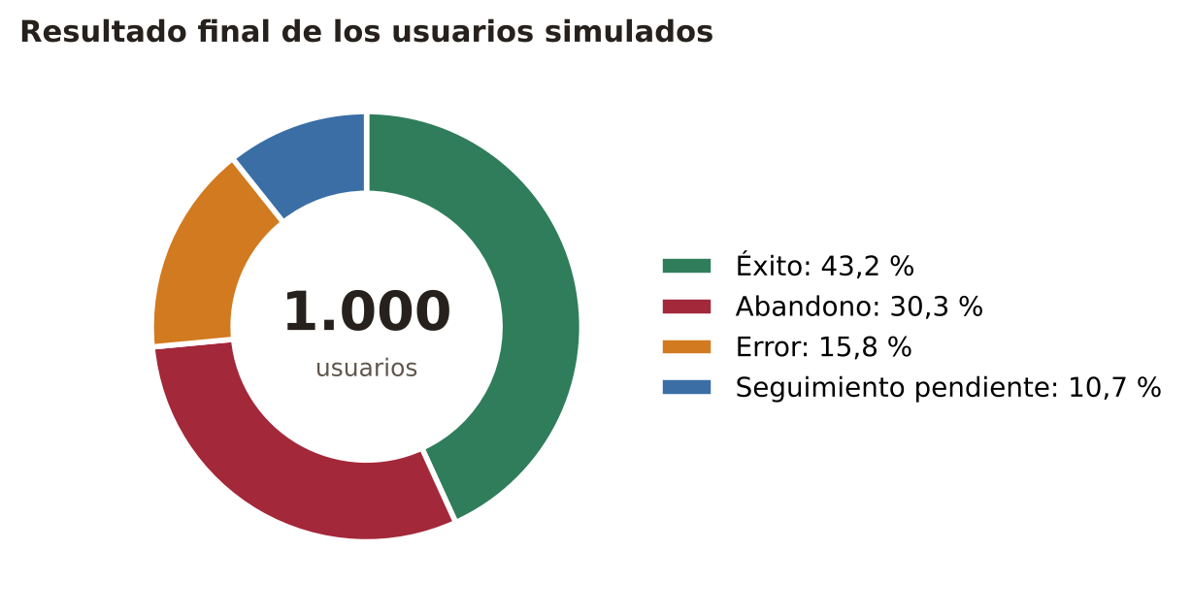
Figura 3. Porcentaje de éxito, abandono, error y seguimiento pendiente (1.000 usuarios).
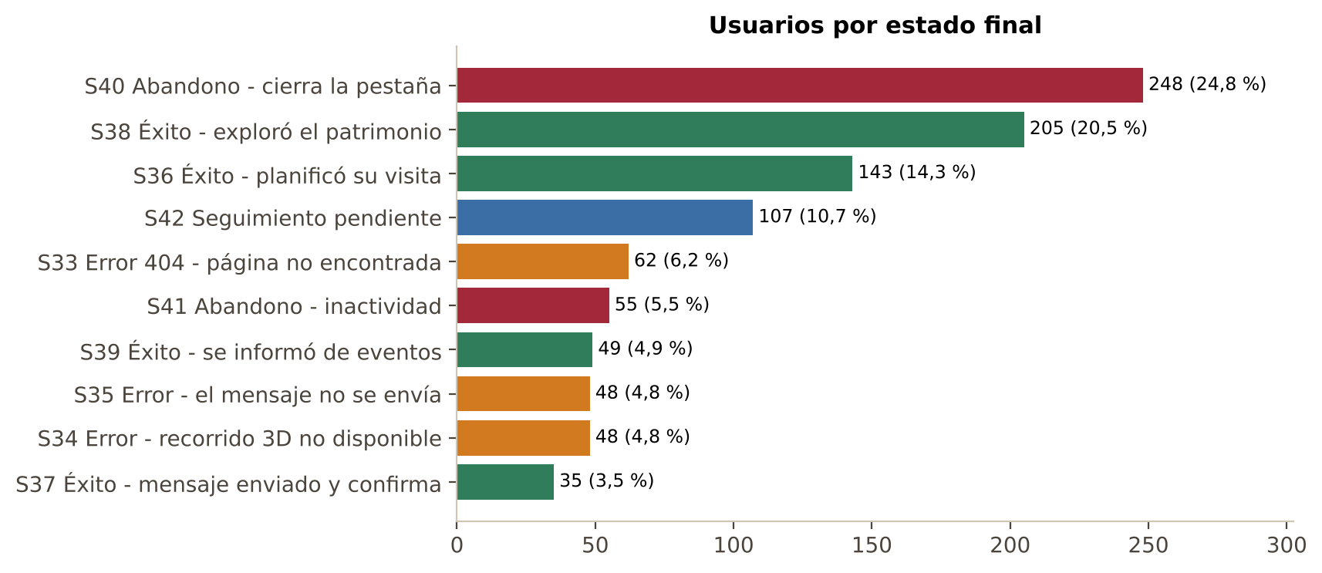
Figura 4. Usuarios por estado final.
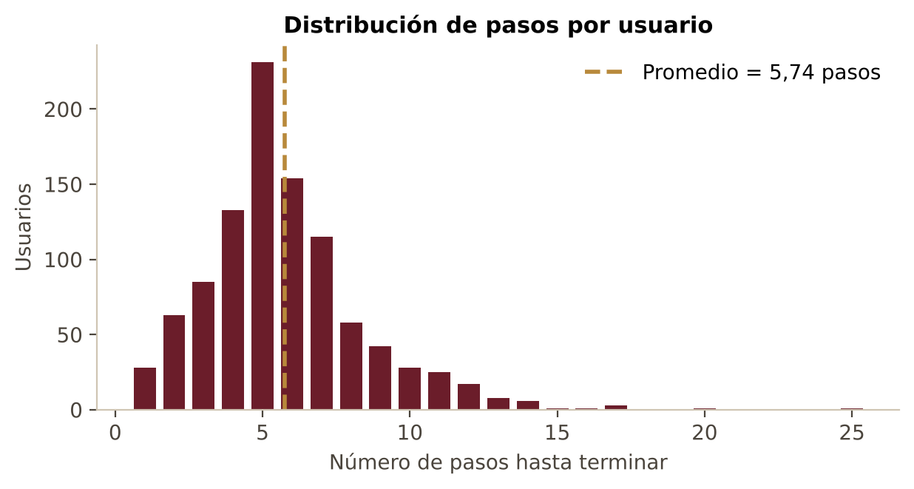
Figura 5. Distribución de pasos (promedio 5,74, mediana 5, máximo 25).

Estado más crítico
S31 – Encuentra contenido 'por confirmar'. Es el estado desde el cual se pierden más usuarios: 94 personas (94 abandonos y 0 errores), el 20,4 % de todas las pérdidas. De quienes pasan por este estado, el 36,3 % se pierde.
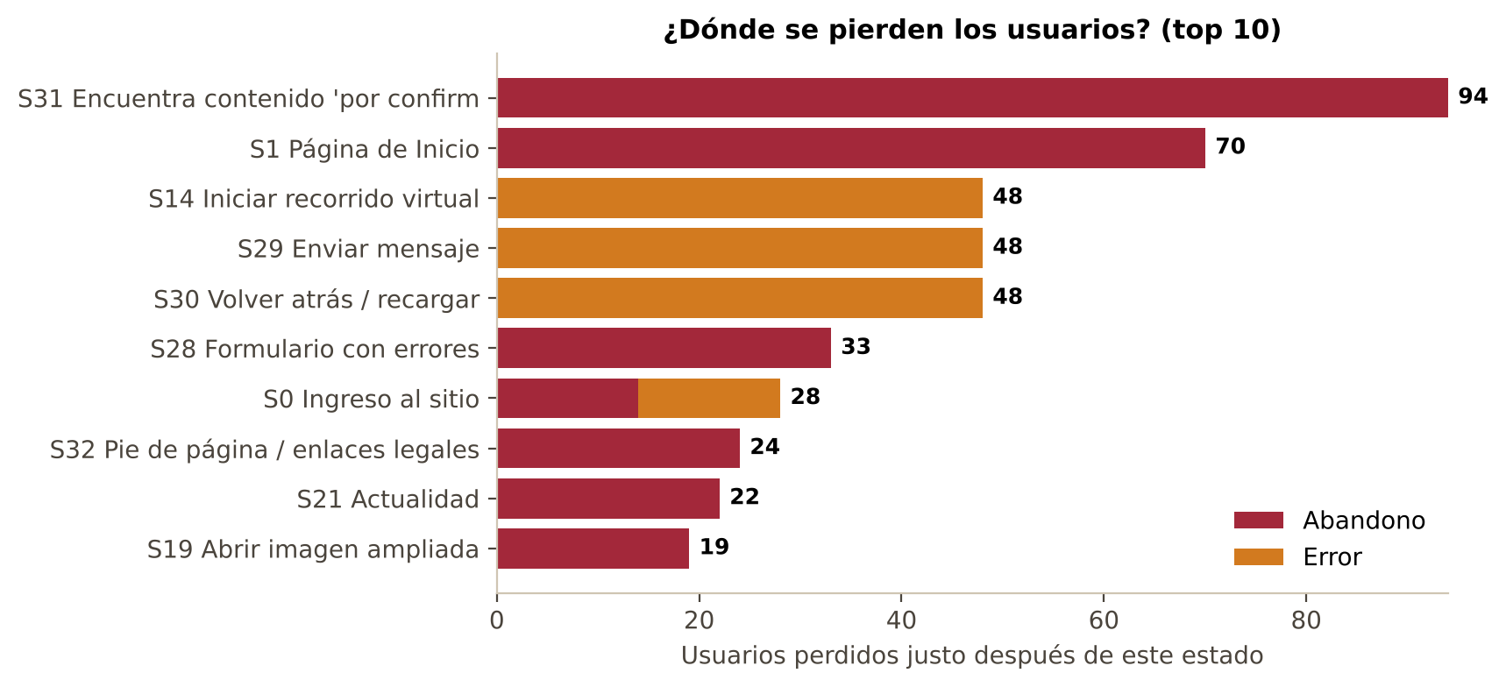
Figura 6. Estados desde los que se producen los abandonos y errores.
Estado | Nombre | Abandonos | Errores | Total | Pasaron por aquí | Tasa de pérdida
S31 | Encuentra contenido 'por confirmar' | 94 | 0 | 94 | 259 | 36,3 %
S1 | Página de Inicio | 70 | 0 | 70 | 972 | 7,2 %
S14 | Iniciar recorrido virtual | 0 | 48 | 48 | 94 | 51,1 %
S29 | Enviar mensaje | 0 | 48 | 48 | 132 | 36,4 %
S30 | Volver atrás / recargar | 0 | 48 | 48 | 139 | 34,5 %
S28 | Formulario con errores | 33 | 0 | 33 | 56 | 58,9 %
S0 | Ingreso al sitio | 14 | 14 | 28 | 1000 | 2,8 %
S32 | Pie de página / enlaces legales | 24 | 0 | 24 | 35 | 68,6 %
S21 | Actualidad | 22 | 0 | 22 | 120 | 18,3 %
S19 | Abrir imagen ampliada | 19 | 0 | 19 | 149 | 12,8 %

7. Propuesta de mejora
Mejora propuesta: Reemplazar los textos 'Información por confirmar' y 'Contenido en construcción' por contenido real: horarios, historia, fichas de piezas y contactos. Es el punto donde más personas abandonan.
Para medir su efecto se modificó la fila de S31 en la matriz de transición: la probabilidad de pasar a abandono o error se redujo en 50 % y esa probabilidad se trasladó hacia el objetivo del usuario (estado de éxito de esa fila). Luego se volvió a simular con los mismos 1.000 usuarios y la misma semilla.
Destino desde S31 | Antes | Después
S21 Actualidad | 0,0476 | 0,0476
S26 Contacto | 0,1429 | 0,1429
S30 Volver atrás / recargar | 0,1905 | 0,1905
S36 Éxito - planificó su visita | 0,0952 | 0,3095
S40 Abandono - cierra la pestaña | 0,3810 | 0,1905
S41 Abandono - inactividad | 0,0476 | 0,0238
S42 Seguimiento pendiente | 0,0952 | 0,0952

Resultado | Antes (sim.) | Después (sim.) | Cambio | Antes (teórico) | Después (teórico)
Éxito | 43,2 % | 47,6 % | +4,4 pp | 40,5 % | 46,6 %
Abandono | 30,3 % | 25,9 % | -4,4 pp | 33,8 % | 27,7 %
Error | 15,8 % | 15,8 % | +0,0 pp | 16,2 % | 16,2 %
Seguimiento pendiente | 10,7 % | 10,7 % | +0,0 pp | 9,5 % | 9,5 %

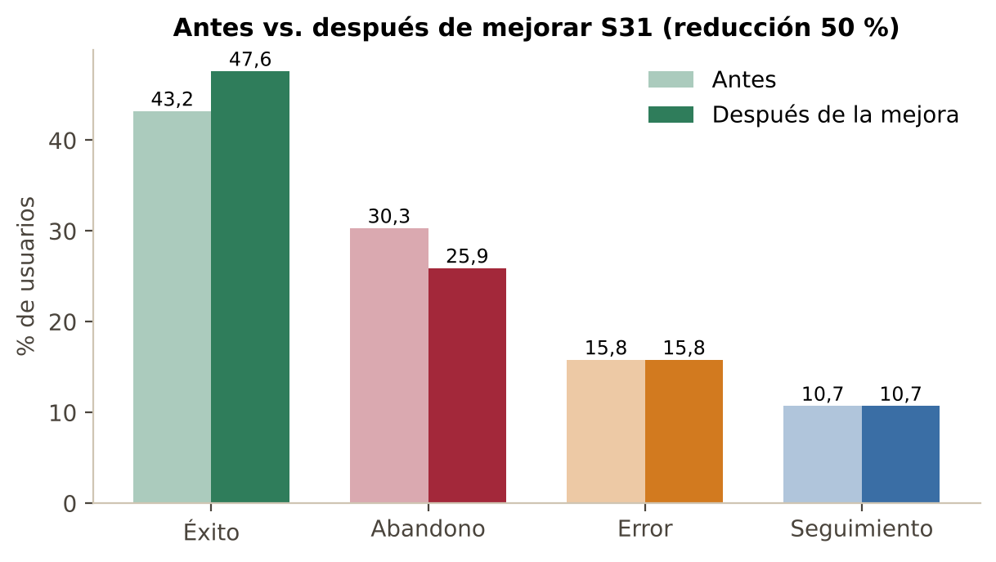
Figura 7. Comparación de resultados antes y después de la mejora.

8. Preguntas de análisis

1. ¿Cuál fue el resultado final más frecuente en su simulación: éxito, abandono o error?
El resultado más frecuente fue el éxito. con 43.2 % de los 1.000 usuarios. Le siguen abandono (30,3 %), error (15,8 %) y seguimiento pendiente (10,7 %). Aunque el éxito es el resultado individual más frecuente, no alcanza la mitad: sumando abandono y error, 46,1 % de las personas no logra su objetivo. Con 10.000 usuarios el orden se mantiene (éxito 41,1 %, abandono 33,5 %), y el valor teórico exacto es 40,5 % de éxito.

2. ¿En qué estado o paso del recorrido se están perdiendo más usuarios?
En S31 – Encuentra contenido 'por confirmar'. Desde ese estado se perdieron 94 usuarios, el 20,4 % de todas las pérdidas. Le siguen S1 – Página de Inicio (70 usuarios, sobre todo personas que ven el inicio y se van) y los puntos de error: S14 (el recorrido 3D no abre), S29 (el formulario no envía el mensaje) y S30 (recargar produce error 404).

3. ¿Qué estado consideran más crítico para mejorar la experiencia del usuario? ¿Por qué?
S31 – Encuentra contenido 'por confirmar'. Es el más crítico por tres razones: (a) concentra la mayor cantidad de pérdidas; (b) tiene una tasa de pérdida alta: 36,3 % de quienes llegan allí abandonan; y (c) es transversal: aparece en Visita, Agenda, Historia, Patrimonio, Contacto y Museo Virtual, así que afecta a casi todos los tipos de usuario. Una persona que busca el horario de misa o la dirección para visitar y encuentra «por confirmar» no tiene motivo para seguir navegando. Por tasa, el estado más riesgoso es S32 – Pie de página / enlaces legales (68,6 %), pero por él pasan pocos usuarios, por lo que su impacto total es menor.

4. ¿Qué cambio harían primero en el flujo de la aplicación para aumentar la probabilidad de éxito?
Reemplazar los textos 'Información por confirmar' y 'Contenido en construcción' por contenido real: horarios, historia, fichas de piezas y contactos. Es el punto donde más personas abandonan. En concreto: publicar la dirección exacta con mapa, los horarios de apertura, de misas y de visitas guiadas, las fechas reales de la agenda, el teléfono y el correo. Como segundo y tercer cambio, de bajo costo: configurar en Netlify el archivo _redirects («/* /index.html 200») para eliminar el error 404, y conectar el formulario de contacto a un servicio real (por ejemplo Netlify Forms).

5. ¿Qué pasaría con los resultados si mejoran el estado donde más usuarios abandonan?
Al reducir en 50 % las salidas a abandono desde S31, los usuarios que antes se iban encuentran la información y terminan su objetivo. En la simulación el éxito sube de 43,2 % a 47,6 % (+4.4 puntos porcentuales) y el abandono baja de 30,3 % a 25,9 %. El error no cambia porque los errores provienen de otros estados (S14, S29, S30). Después de la mejora, el estado crítico pasa a ser S1 – Página de Inicio, lo que indica el siguiente punto a trabajar.

6. ¿Cómo cambiarían los porcentajes de éxito, abandono y error después de aplicar la mejora propuesta?
Simulación con la misma semilla: éxito 43,2 % → 47,6 %, abandono 30,3 % → 25,9 %, error 15,8 % → 15,8 % y seguimiento 10,7 % → 10,7 %. Con el cálculo teórico exacto: éxito 40,5 % → 46,6 %, abandono 33,8 % → 27,7 % y error 16,2 % → 16,2 %. Si además se eliminan el error 404 y el fallo del formulario, el porcentaje de error también bajaría; la aplicación permite probar cada mejora por separado en la pestaña «Mejora y análisis».

9. Implementación en Python y aplicación web
El modelo está implementado en Python y se presenta en una aplicación web hecha con Flask. El PC funciona como servidor y cualquier celular o computador conectado a la misma red Wi-Fi puede abrirla con la dirección que se muestra al iniciar (http://IP-del-PC:5000).
- markov/modelo.py: 43 estados y 74 recorridos base.
- markov/cadena.py: matriz de conteos, matriz de probabilidades, simulación, estado crítico, matriz fundamental y escenario de mejora.
- app.py: servidor Flask; permite elegir de 10 a 10.000 usuarios y de 3 a 200 pasos máximos, y exporta resultados en CSV.
- templates/ y static/: interfaz adaptable a celular con pestañas de Simulación, Estados, Recorridos, Matrices y Mejora; gráficas propias en SVG que funcionan sin internet.
- simulacion_consola.py: la misma simulación en consola, útil para Google Colab.
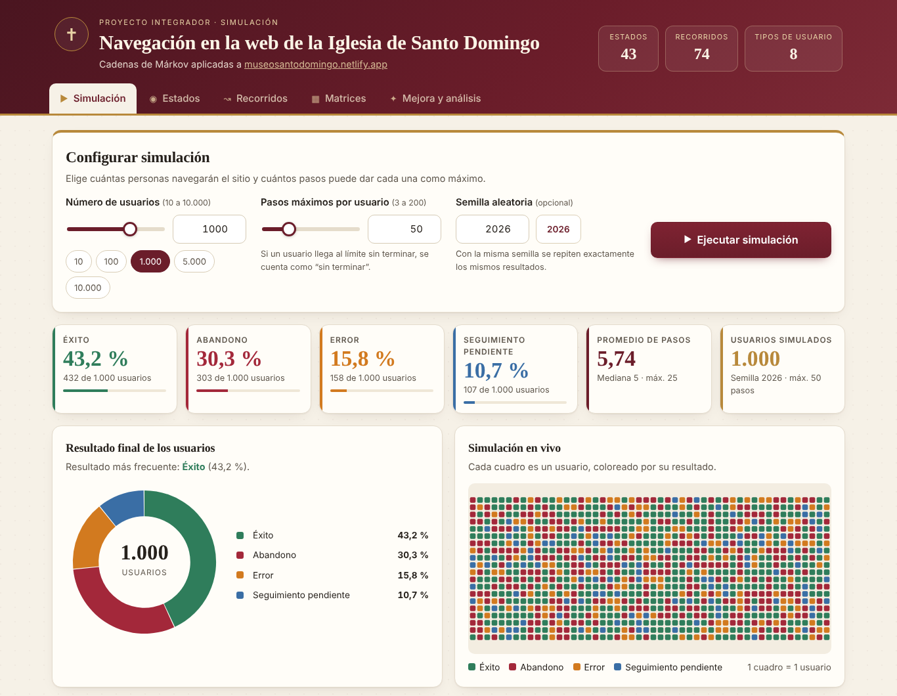
Figura 8. Pestaña de simulación en el computador.
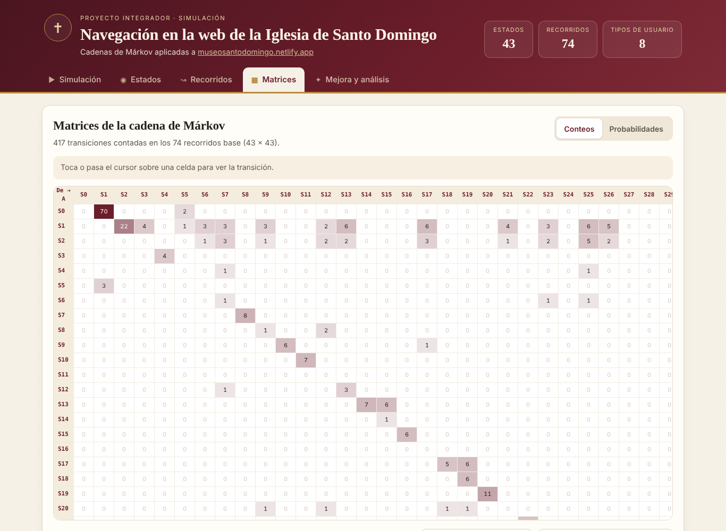
Figura 9. Pestaña de matrices.
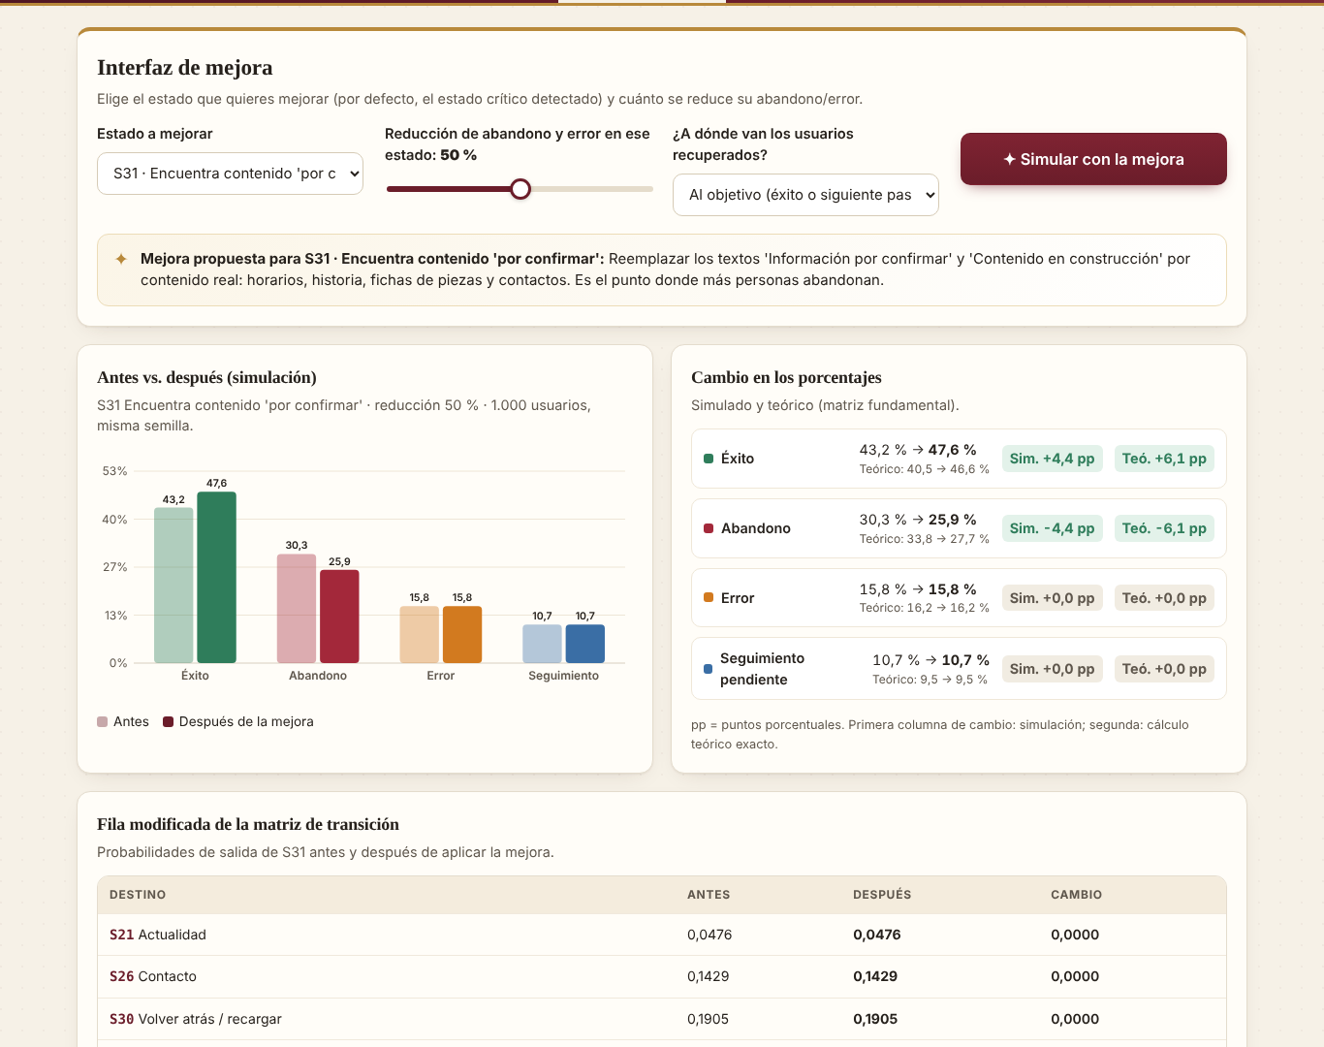
Figura 10. Interfaz de mejora.
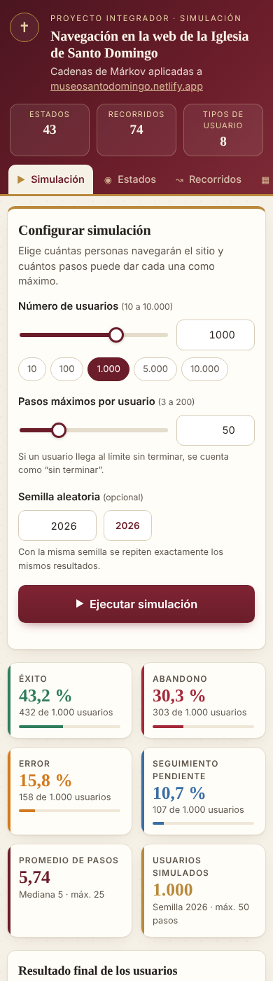
Figura 11. La aplicación vista desde un celular.

10. Conclusiones
- El sitio cumple el objetivo de 40,5 % de los visitantes (valor teórico), pero cerca de la mitad termina en abandono o error.
- El principal problema no es técnico sino de contenido: el estado S31 (información «por confirmar») es el punto donde más usuarios se pierden.
- Los errores provienen de tres fallas concretas del sitio: el recorrido 3D aún no existe, el formulario de contacto no envía mensajes y las sub-páginas dan error 404 al recargarse.
- Las cadenas de Márkov permiten cuantificar el efecto de cada mejora antes de implementarla: reducir a la mitad el abandono en el estado crítico aumenta el éxito en 6,1 puntos porcentuales según el cálculo teórico.
- La simulación converge al valor teórico al aumentar el número de usuarios, lo que confirma que el modelo está bien implementado.

